|  |
| --- |
| SİİRT ÜNİVERSİTESİ İDARİ FAALİYET RAPORU  **İDARİ VE MALİ İŞLER DAİRE BAŞKANLIĞI**  17.1.2025 |

İçindekiler

BİRİMİN GEÇMİŞİ TARİHÇESİ 2

BİRİMİN MİSYONU 2

BİRİMİN VİZYONU 2

BİRİME AİT TEŞKİLAT ŞEMASI 3

BİRİM PERSONELLERİ 4

BİRİME AİT RESİMLER (En az 4 Fotoğraf ) 6

BİRİMİNİZCE SENE İÇİNDE YAPILAN FAALİYETLER 11

BİRİMİNİZE AİT GZFT ANALİZLERİ 1

BİRİM PAYDAŞ ANALİZİ 1

BİRİM RİSK ANALİZİ 1

BİRİM PERSONELİ İLE İLGİLİ BİLGİLER

2.2. İDARİ MALİ İŞLER DAİRE BAŞKANLIĞI 1

Temizlik Ve Diğer Personel Dağılımı 1

Güvenlik Personeli Sayısı ve Görevli Olduğu Birimler 1

# BİRİMİN GEÇMİŞİ TARİHÇESİ

124 sayılı Kanun Hükmünde Kararnamede yer alan Komptrolörlük ve Destek Hizmetleri Daire Başkanlıklarının birleşmesi, 190 sayılı Kanun Hükmünde Kararname ile gerçekleşerek İdari ve Mali İşler Daire Başkanlığı kurulmuştur. Bu karar 13Ağustos 1984 tarih ve 84/8360 sayılı Bakanlar Kurulu Kararı ile yürürlüğe girmiş ve 13 Ağustos 1984 tarih ve 18488 sayılı Resmi Gazetede yayınlanmıştır.

Afet ve Acil Durum Yönetimi Başkanlığının Teşkilat ve Görevleri Hakkındaki 29.05.2009 tarih, 5902 Sayılı Kanunun 25. Maddesinin 5. Hükmünde “Kamu Kurum ve Kuruluşlarının teşkilatını düzenleyen mevzuatta yer alan Savunma Sekreterliği ve Savunma Uzmanlığı birimleri kaldırılmıştır. Bu kurum ve kuruluşlar ile İçişleri Bakanlığında sivil savunma ve seferberlik hizmetlerini planlama ve yürütme görevleri İdari ve Mali İşler, Destek Hizmetleri ve bu amaçla kurulmuş hizmet birimleri tarafından yürütülür.” denilmesi üzerine Üniversitemiz Sivil Savunma Uzmanlığı Biriminde görev yapan personelin 657 Sayılı Kanunun 76. Maddesi gereğince Rektörlük Makamının 04.08.2009 tarihli onayları ile Başkanlığımıza bağlanarak atamaları yapılmıştır.

# BİRİMİN MİSYONU

Üniversitemizin kalite politikası ve stratejik hedefleri doğrultusunda, kamu kaynağını etkin, ekonomik ve verimli kullanmayı prensip olarak kabul etmiş olan Başkanlığımız, kuruluşundan bu yana devam eden gelişmesini hızlandırarak sürdürmek için gereken idari ve mali yapılanmaları gerçekleştirerek, Üniversitemizin çeşitli birimlerinden gelen talepleri ve Üniversitemiz genel ihtiyaçları doğrultusunda, mevcut ödenekler dâhilinde gerçekleşebilecek ihtiyaçları (mal malzeme hizmeti) en ekonomik biçimde ve en kısa sürede, şeffaf, etik kurallar dâhilinde, kaliteli ve en uygun fiyatla temin ederek, beklenen maksimum faydayı sağlamak ve hizmeti sunmaktır.

# BİRİMİN VİZYONU

Üniversitede işinin uzmanı, çağdaş, güvenilir, bilimsel düşünen, teknolojiye ayak uyduran, değişime ve gelişime açık elemanları ile kaynakları etkin ve verimli bir şekilde kullanan, hesap vermeyi, sorumluluğu, gerçekçiliği ve katılımcılığı, adil ve ilkeli olmayı vereceği hizmet ile Üniversitemizde örnek bir başkanlık olmayı hedeflemektedir.

# 

# BİRİME AİT TEŞKİLAT ŞEMASI

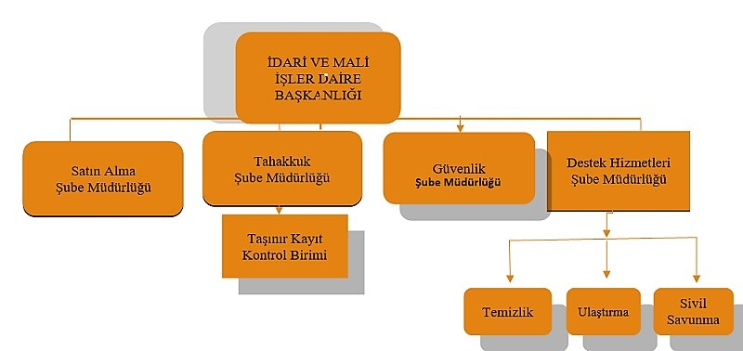

# BİRİM PERSONELLERİ

|  |  |  |  |
| --- | --- | --- | --- |
| SIRA | ADI | SOYADI | GÖREVİ |
| 1 | M. Kazım | BENEK | Daire Başkan |
| 2 | M. Hasan | GÜL | Şube Müdürü |
| 3 | Özkan | YILDIZ | Şube Müdür |
| 4 | Kenan | ŞEN | Şube Müdürü |
| 5 | Ali İhsan | ÖLMEZ | Şube Müdürü V. |
| 6 | Selçuk | GÖNDER | Sivil Savunma Uzmanı |
| 7 | M. Ali | KARA | Şef |
| 8 | Abbas | EREKİNCİ | Şef |
| 9 | Memet | CARIK | Şef |
| 10 | Muhammed Mustafa | İÇİN | Bilgisayar İşletmeni |
| 11 | Mizgin | YILMAZ | Bilgisayar İşletmeni |
| 12 | Yusuf | AKDOĞAN | Bilgisayar İşletmeni |
| 13 | Ersin | GÜNEY | Bilgisayar İşletmeni |
| 14 | Ali | ESEN | Bilgisayar İşletmeni |
| 15 | Refik | KURT | Tekniker |
| 16 | Mehmet Şerif | ERYEŞİL | Teknisyen |
| 17 | Ahmet | ŞEN | Memur |
| 18 | Yılmaz | ERDAL | Koruma ve Güvenlik Memuru |
| 19 | Ferdi | BUDAK | Şoför |
| 20 | Hüsnü | BEYTEKİN | Şoför |
| 21 | Metin | AYSELİ | Şoför |

**BİRİMİN KURUMDAKİ GÖREVİ** (birkaç cümle ile anlatınız)

* Birim faaliyetlerinin yürütülmesi, yönlendirilmesi ve değerlendirilmesi için, birimde çalışan personel, yer, malzeme ve diğer kaynaklarla geleceğe yönelik olarak hedefler ve standartlar belirlemek,
* Hizmet faaliyetlerinin ekonomik ve etkin bir şekilde yerine getirilmesi için insan ve malzeme gibi mevcut kaynakların en uygun ve en verimli şekilde kullanılmasını sağlamak,
* Üniversitenin ihtiyacı olan ve birimlerce talep edilen taşınır ve taşınmaz malların, araç, gereç ve hizmetleri cari mevzuata göre satın alma, kiralama işlemleri ile ihale işlem dosyalarını hazırlayarak ihaleleri yürütmek ve sonuçlandırmak,
* Üniversitemiz hizmet araçlarında kullanılmak üzere akaryakıt alımı için ihale yapmak ve akaryakıt almak,
* Kampüs alanının ve binaların temizliğini birimlerle koordineli bir şekilde yürütülmesini sağlamak,
* Üniversitemiz güvenlik hizmetlerinin yürütülmesini sağlamak,
* Üniversitemiz hizmetlerinde kullanılmak üzere taşıt alımları yapmak,
* Üniversitemizin elektrik ve su faturalarını ödemek,
* Temizlik hizmetlerinde kullanılmak üzere temizlik malzemeleri almak,
* Üniversitemiz birimlerinde çalışan personel için kıyafetler almak,
* Üniversitemiz birimlerinde kullanılmak üzere kırtasiye malzemeleri almak,
* Üniversitemiz birimlerinin ihtiyaçları doğrultusunda makine ve teçhizat ile büro mobilya ve malzemeleri almak,
* Yangın tüplerinin dolumu ve testlerini yaptırmak,
* Hizmet araçlarının muayene, ruhsat, plaka masrafları ile zorunlu mali trafik sigortalarını yaptırmak,
* Hizmet araçlarının bakım ve onarımını yaptırmak,
* Birim içinde etkin bir kayıt ve dosya sistemi kurmak, yürütmek ve geliştirmek.
* Şoförlerin görevlendirilmesi ve denetimlerini sağlamak,
* Sivil savunma işlerini yürütmek,
* Lojman tahliye ve tahsis işlemlerini yapmak,
* İdarî ve Malî İşler Dairesi Başkanlığının bütçesini hazırlamak,

# BİRİME AİT RESİMLER (En az 4 Fotoğraf )

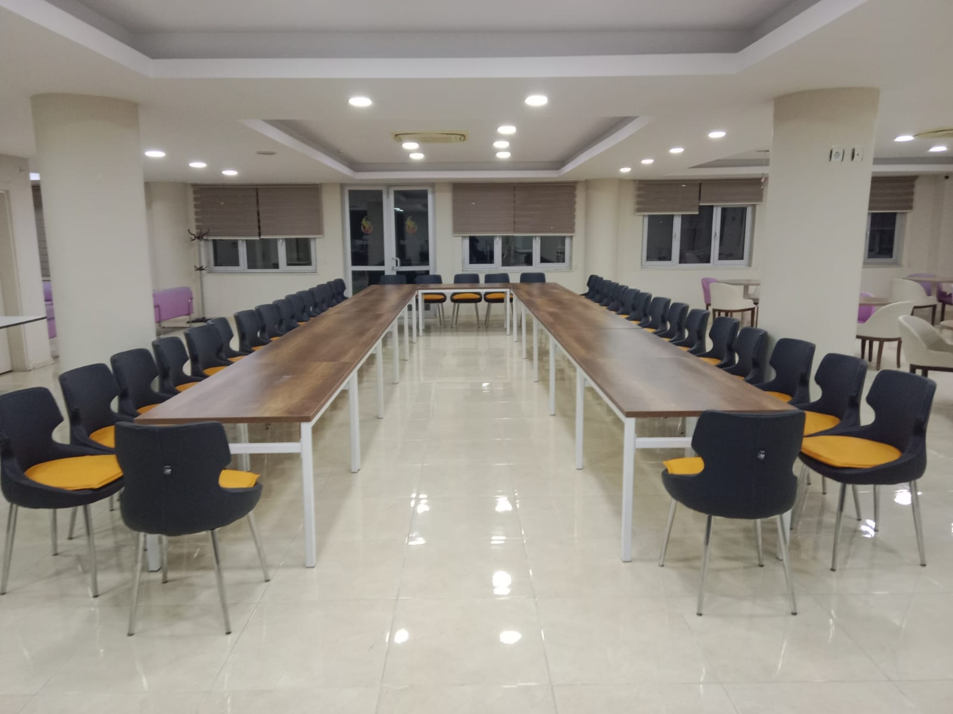

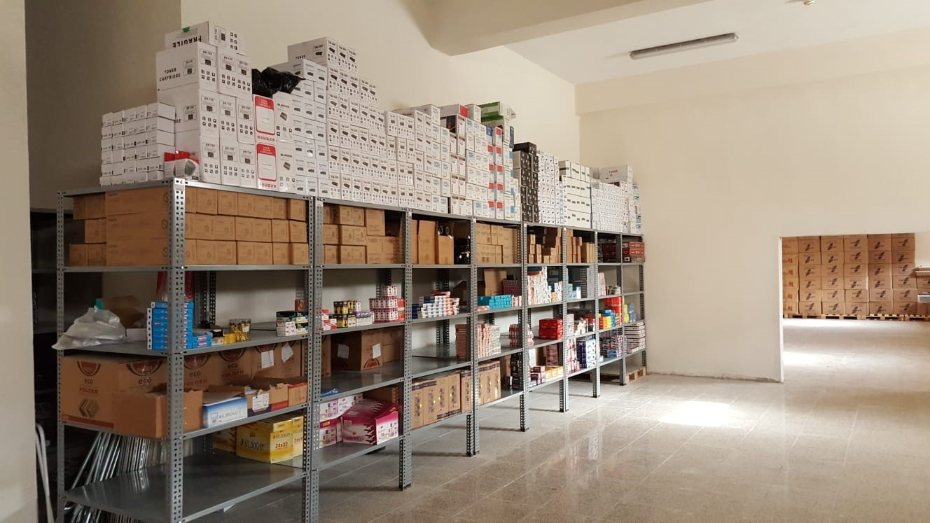

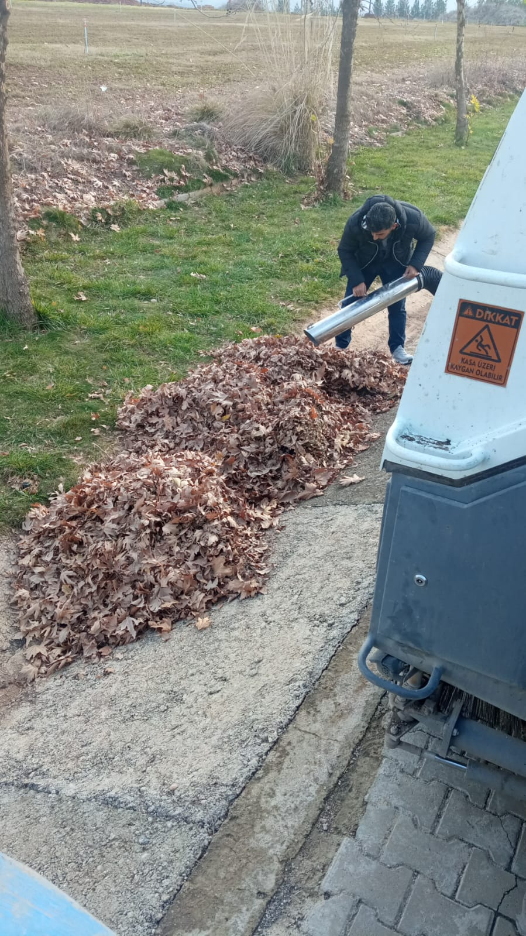

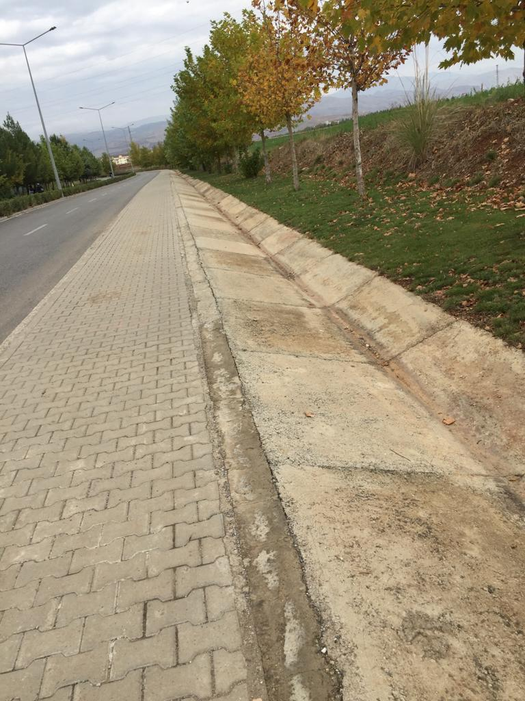

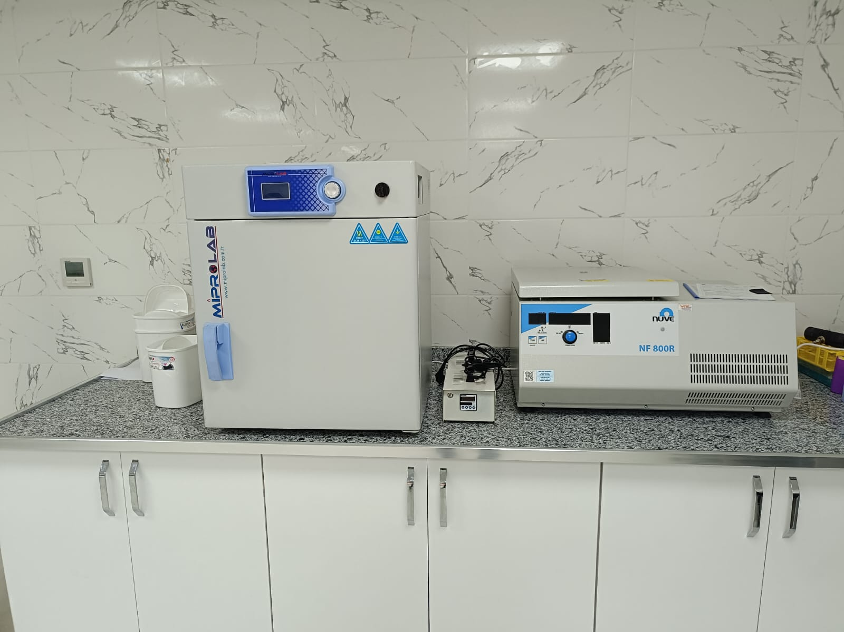

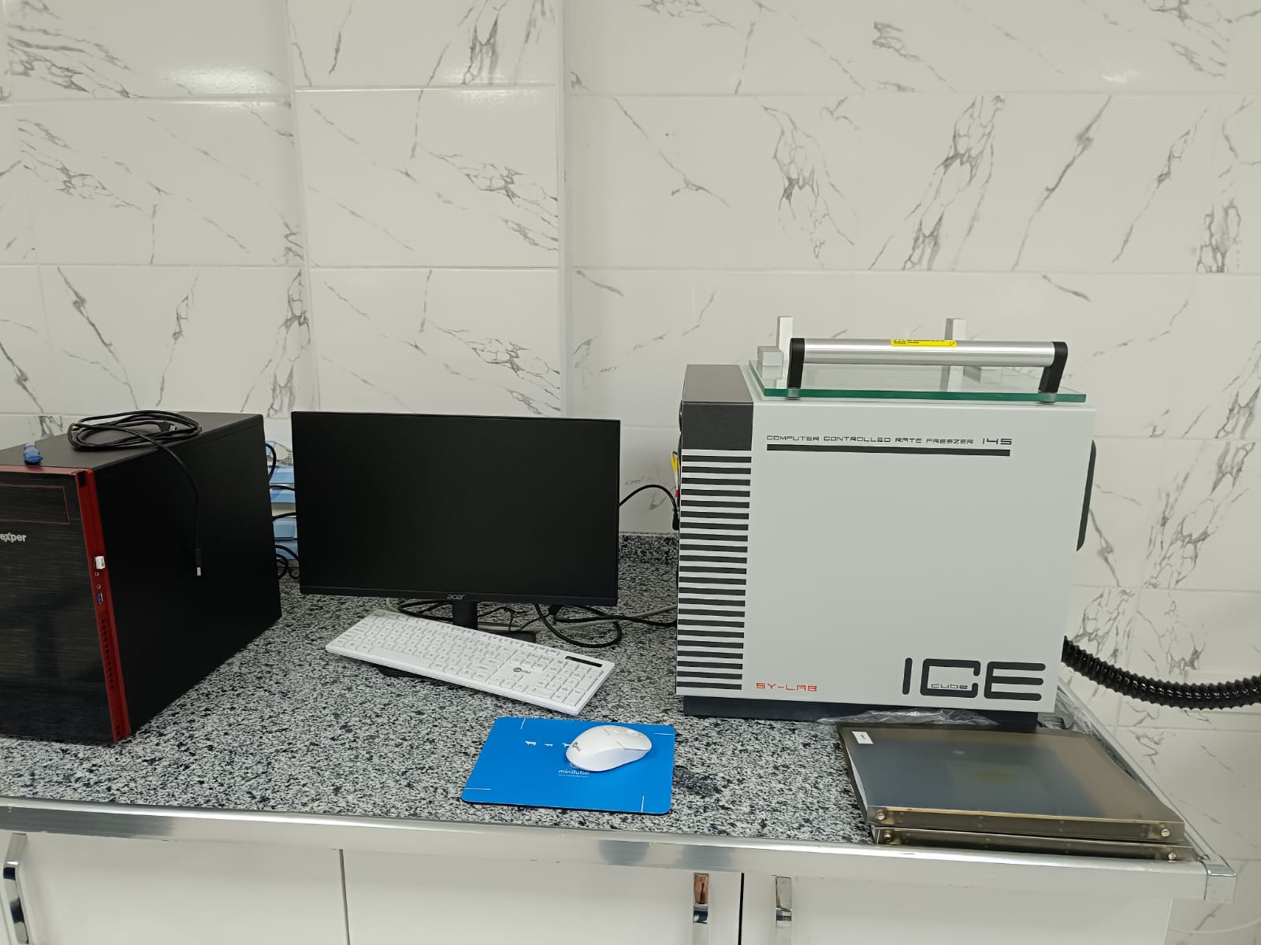

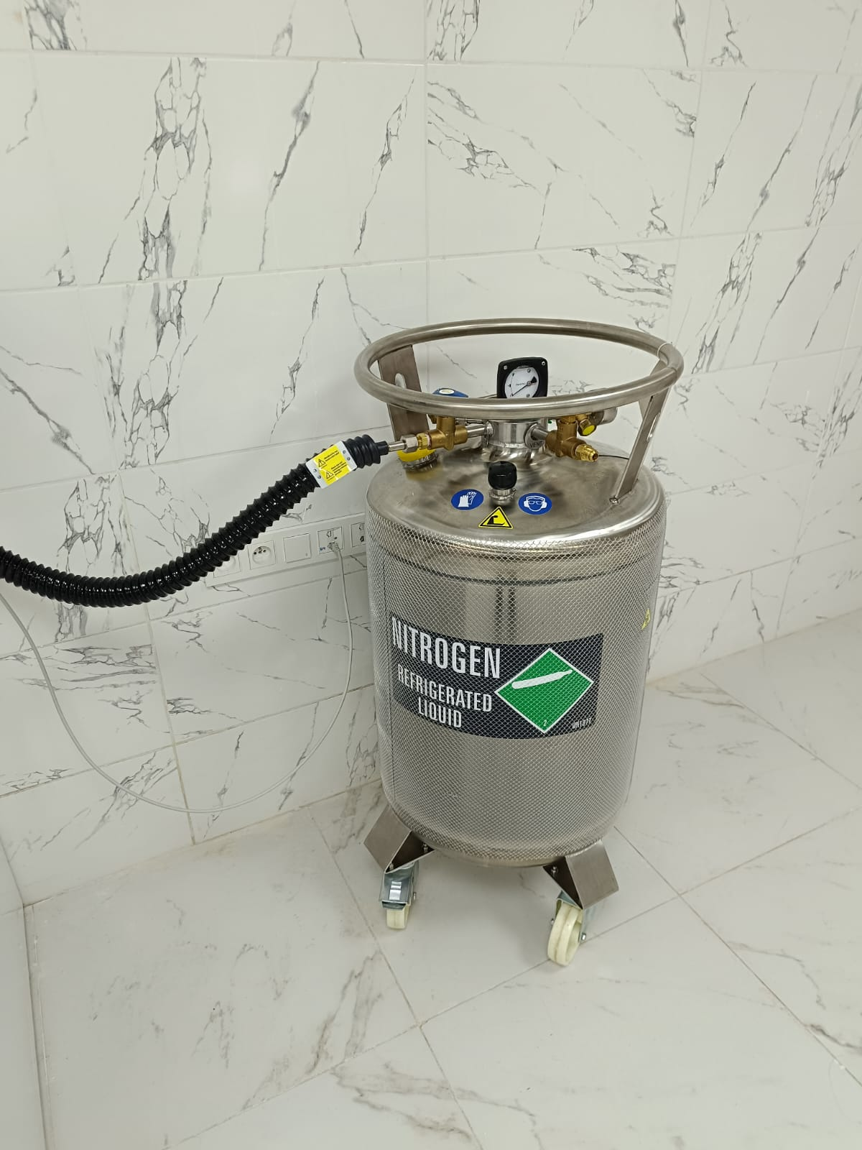

BİRİMİNİZCE SENE İÇİNDE YAPILAN FAALİYETLER

(Toplantı Eğitim Seminer Çalışmalar)

|  |  |  |  |
| --- | --- | --- | --- |
| Etkinliğin Adı | Tarihi | Yapılış Yeri | Sonuçlar |
| İlkyardım Eğitimi | 06.03.2024 | Fuaye Salonu |  |
| İlkyardım Eğitimi | 08.05.2024 | Fuaye Salonu |  |
| İlkyardım Eğitimi | 15.05.2024 | Fuaye Salonu |  |
| İlkyardım Eğitimi | 29.05.2024 | Fuaye Salonu |  |
| Devlet Malını Koruma ve Tasarruf Tedbirleri Eğitimi |  | Online |  |
| Özel Güvenlik Hukuku, Genel Kollukla İlişkiler, Asayiş Hizmetleri, Etkili İletişim, Öfke Kontrolü ve Terörle Mücadele | 07-08.10.2024 | Siirt Üniversitesi Merkez Kampüsü Konferans Salonu |  |
| KAAN Uygulaması | 04-05.11.2024 | Siirt İl Emniyet Müdürlüğü Şehit Rıza İret Konferans Salonu |  |
|  |  |  |  |

BİRİMİNİZE AİT GZFT ANALİZLERİ

(Birime ait GZFT analizleri eklenecektir)

|  |  |  |  |
| --- | --- | --- | --- |
|  |  |  |  |
| GÜÇLÜ YÖNLER | ZAYIF YÖNLER | FIRSATLAR | TEHDİTLER |
| * Başkanlığımız bütçe kayıtlarının elektronik ortamda saklanması, * Bağlı Müdürlüklerin bir arada olması, * Daimi internet bağlantısının bulunması, * Yeterli donanıma sahip olmamız, * Personelin bilgi düzeyinin yüksekliği, * İdari ve Mali İşler Dairesi Başkanlığı'nın diğer birim ve kurumlarla ilişkilerinin güçlü olması, * Personelin değişime ve gelişime açık olması, * Mevcut iş disiplinine sahip olması, | * Farklı İş   Alanlarının Başkanlık bünyesinde birleştirilmesi   * Kamu mali mevzuatının çok sık olarak değişmesi, personel yetersizliği ve iş yoğunluğundan çalışanların bu değişime uyumundaki güçlükler, * İdari personelin de geliştirme ödeneğinden faydalanmaması * Hizmet içi eğitim faaliyetlerine az gidilmesi | * Üniversitemizin uluslararası bir kurum olması, * Deneyimli, konusunda uzman, yenilikçi personele sahip olması, * Daire başkanlığındaki ekip ruhunun olması | * Nitelikli personelin daha yüksek maaşla başka kurumlara nakil yoluyla geçme isteğinin fazlalığı, * İhalelerin iptal olması |

# 

# BİRİM RİSK ANALİZİ

# Gözden Geçirme Tarihi: 11.12.2024

|  |  |  |  |  |  |  |  |  |  |  |  |  |
| --- | --- | --- | --- | --- | --- | --- | --- | --- | --- | --- | --- | --- |
| Dokuman No: SİÜ-RA-015 ilk Yayın Tarihi:15.04.2018  Revizyon No: 00 | **A** | | | | | | | **B** | | | | |
|
| **Risk Tanımı** | **Risk Giderici Mevcut Faaliyet** | **İlgili Belge** | **Etki** | **Olasılık** | **Risk** | **Risk Derecesi** | **Karar** | **Risk Giderme Yöntemi** | **Sorumlu** | **Temin** | **Kaynak** | **Sonuçlar nasıl değerlendirilecek?** |
| İhale sürecine dahil olan firmaların kamu ihale kurumuna itirazı nedeniyle mal/hizmet temin süresinin uzaması | İhale uzama süresi öngörülerek erken ihale yapılmaktadır | Yok | 1 | 2 | **1** | ÖNEMSİZ | Kabullenme | Erteleme | İMİD | Sürekli | İnsan | İzleme |
| Satın alınan sarf/demirbaş malzemelerin kurum içi dağıtımlarda ilgili birimlere zamanında teslim edilememesi | Birimlerin İhtiyaçları Doğrultusunda Gelen İstek ve Talep Yazıları | İhtiyaç Talep ve İstekleri | 1 | 2 | **2** | ÖNEMSİZ | Azaltma | Takip ve Kontrol Sisteminin Kurulması | İMİD | Sürekli | İnsan | Rapor ve Şikayetler |
| Ürünlerin ilgili kişilere hatalı ya da zimmetlenmeden verilmesi nedeniyle zimmet kayıtlarının doğru işlenememesi | Ürün barkodlama sistemi kullanılmaya başlandı, birimler bilgilendirildi. | Demirbaş Kayıt Listesi | 3 | 3 | **9** | ÖNEMLİ | Azaltma | Barkodlama sisteminin yaygınlaştırılması | İMİD | Sürekli | İnsan, Ekipman | Kayıtlı demirbaşlar ile zimmetli demirbaşların eşleştirilmesi |
| Mal Hizmet Alım İhalelerinde alınan malzemelerin ve hizmetin teknik şartnameye uygun olmaması | Muayene Kabul Komisyonlarının Denetimi | Kanunlar, Yönetmelikler, Teknik Şartnameler | 3 | 3 | **9** | ÖNEMLİ | Azaltma | Muayene Kabul Komisyonların da görevlendirilen personelin alınan hizmet ve mallarla ilgili bilgilendirilmesinin ve işinin uzmanı kişilerce komisyonların kurulması | İMİD | Sürekli | İnsan, Ekipman | Kayıtlı demirbaşlar ile zimmetli demirbaşların eşleştirilmesi |
| Birim Personelinin Mevzuata aykırı işlem yapması | Birim İçinde verilen Eğitim ve Kontrol Faaliyetleri | Mevzuat Hükümleri | 3 | 3 | **9** | ÖNEMLİ | Azaltma | Birim içinde verilecek eğitimlerin arttırılması ve kontrol işlemlerinin daha dikkatli yapılması | İMİD | Sürekli | İnsan, Ekipman | Hata sayılarında azalma |
| Maaş ve ödeme işlemleri | Birimdeki personelin ve birime bağlı işçilerin maaş ödeme işlemleri | 657 DMK, Devlet Memurlarına Ait Zam ve Tazminatlar, 4857 Sayılı İş Kanunu, Toplu İş sözleşmesi | 4 | 3 | **12** | ÇOK ÖNEMLİ | Azaltma | Kanun ve Yönetmeliklerin personel tarafından bilinmesi ve kontrollerin dikkatle yapılması | İMİD | Her ay | İnsan, Ekipman | Yapılan kontroller |
| Maaş ödeme aşamasında banka ile ilgili teknik problemler | İlgili banka ile yapılan görümeler | Text dosyası | 2 | 2 | **4** | ORTA | Kabullenme | Teyitleşme | İMİD | Her ay | İnsan, Ekipman | Banka tarafından Birime gönderilen teyit mailleri |
| Kesenek, Muhtasar ve Prim Hizmet Beyannamesinin bildirilmesi | Muhtasar ve Prim Hizmet Beyannamesi Genel Tebliği, 5510 Sayılı Kanun | Tahakkuk Fişleri, Aylık Kesenek Bildirim Raporları | 3 | 3 | **9** | ÖNEMLİ | Azaltma | Yapılan kontroller | İMİD | Her ay | İnsan, Ekipman | Yapılan kontroller |
| Kullanılan araçların kaza ve arıza riskleri | Şoförlerin eğitimleri ve araç bakımları | Araç bakım raporları ve Şoför belgeleri | 3 | 3 | **9** | ÖNEMLİ | Kabullenme | Periyodik araç bakımları | İMİD | Günlük | İnsan, Ekipman | Yapılan kontroller |
| Kamu Konutlarının kullanıcıları tarafından teslimi sürecinde karşılaşılan riskler | İlgili teknik personeller tarafından yapılan incelemeler | Kamu Konutları Geri Alma Tutanağı | 2 | 2 | **4** | ORTA | Azaltma | Yapılan fiziki inceleme ve borç sorgulama yöntemleri | İMİD |  | İnsan, Ekipman | Yapılan kontroller |
| Kampüs Alanında olabilecek Olaylar | Güvenlik Personelinin Müdahalesi | Tutanak ve Kamera Kayıtları | 3 | 2 | **6** | ORTA | Kriz Yönetme | Güvenlik Personelinin Müdahalesi ve Yönetimin haberdar edilmesi | İMİD | Sürekli | İnsan, Ekipman | Yapılan İncelemeler |

# BİRİM PAYDAŞ ANALİZİ

Gözden Geçirme Tarihi: 11.12.2024

|  |  |  |  |  |  |  |  |  |  |  |
| --- | --- | --- | --- | --- | --- | --- | --- | --- | --- | --- |
| **Sıra No** | **Paydaş Adı** | **İç** | **Dış** | **Temel Paydaş** | **Stratejik Paydaş** | **Paydaş Sebebi** | **Paydaş Beklentisi** | **Etki** | **Önem** | **Sonuç** |
| 001 | Akademik Birimler | x |  | x |  | Aynı Kurumun Birimleri Olmak | Mal ve hizmet taleplerinin yerine getirilmesi | Zayıf | Önemli | Çıkarlarını Gözet, Çalışmalarına Dahil Et, Birlikte Çalış |
| 002 | İdari Birimler | x |  | x |  | Aynı Kurumun Birimleri Olmak | Mal ve hizmet taleplerinin yerine getirilmesi | Zayıf | Önemli | Çıkarlarını Gözet, Çalışmalarına Dahil Et, Birlikte Çalış |
| 003 | Koordinatörlükler | x |  | x |  | Aynı Kurumun Birimleri Olmak | Mal ve hizmet taleplerinin yerine getirilmesi | Zayıf | Önemli | Çıkarlarını Gözet, Çalışmalarına Dahil Et, Birlikte Çalış |
| 004 | Uygulama Araştırma Merkezleri | x |  | x |  | Aynı Kurumun Birimleri Olmak | Mal ve hizmet taleplerinin yerine getirilmesi | Zayıf | Önemli | Çıkarlarını Gözet, Çalışmalarına Dahil Et, Birlikte Çalış |
| 005 | Kamu İhale Kurumu |  | x | x |  | Mevzuat | İhalelerin mevzuata uygun şekilde yapılması | Güçlü | Önemli | Birlikte Çalış |
| 006 | Tedarikçiler |  | x |  | x | Mal ve Hizmet Alımı | Ödemelerin zamanında yapılması, şartnamelerin doğru hazırlanması | Zayıf | Önemli | Çıkarlarını Gözet, Çalışmalarına Dahil Et |
| 007 | SGK |  | x |  | x | Mevzuat | Memur ve İşçilerin işe giriş ve çıkış bildirgelerinin ve keseneklerin bildirilmesi | Güçlü | Önemli | Birlikte Çalış |
| 008 | Basın İlan Kurumu |  | x |  |  | Mevzuat | İhale İlanların Yerel Gazetelerde Yayımlanması | Güçlü | Önmeli | Birlikte Çalış |
| 009 | DMO |  | x | x |  | Mevzuat | Gerekli Mal Alımlarının Yapılması | Güçlü | Önemli | Birlikte Çalış |

BİRİM PERSONELİ İLE İLGİLİ BİLGİLER

|  |  |  |  |  |  |
| --- | --- | --- | --- | --- | --- |
| **Personelin Eğitim Durumu** | | | | | |
|  | **İlköğretim** | **Lise** | **Ön Lisans** | **Lisans** | **Y.L. ve Doktora** |
| **Kişi Sayısı** | 1 | 4 | 4 | 9 | 3 |
| **Yüzde** | 5 | 19 | 19 | 43 | 14 |

|  |  |  |  |  |  |  |
| --- | --- | --- | --- | --- | --- | --- |
| **Personelin Hizmet Süresine Göre Dağılımı** | | | | | | |
|  | **1-3 yıl** | **4-6 yıl** | **7-10 yıl** | **11-15 yıl** | **16-20 yıl** | **21 yıl üzeri** |
| **Kişi Sayısı** | 1 | 2 | 3 | 6 | 4 | 5 |
| **Yüzde** | 5 | 9 | 14 | 29 | 19 | 24 |

NOT İLK ÖNCE İHALELERE AİT BİLGİLER GİRİLECEKTİR BİRİM TARAFINDAN İHALE YAPILMAMIŞ İSE DOĞRUDAN TEMİNLERİ GİRMESİ YETERLİDİR.

|  |  |  |  |  |  |  |
| --- | --- | --- | --- | --- | --- | --- |
| No | Yapılan İhalelere İlişkin Bilgiler | | | | |  |
|  | İhale adı | İHALE TAR. | İHALE TÜRÜ | İHALE USULÜ | İHALE DURUMU | Sözleşme tutarı |
| 1 | 32 Kalemden Oluşan Yazlık ve Kışlık Özel Güvenlik Kıyafet Mal ve Malzeme | 13.02.2024 | MAL | AÇIK | Sonuç İlanı Yayımlanmış | 498.000,00₺ |
| 2 | İki Kalemden Oluşan Akaryakıt Mal Alımı | 11.07.2024 | MAL | AÇIK | Sonuç İlanı Yayımlanmış | 949.230,00₺ |
| 3 | İki Kalemden Oluşan Yakacak Mal Alımı | 06.09.2024 | MAL | AÇIK | Sonuç İlanı Yayımlanmış | 502.180,00 ₺ |
| 4 | Elektrik Enerjisi Mal Alımı | 10.12.2024 | MAL | AÇIK | Sonuç İlanı Yayımlanmış | 20.558.050,00 ₺ |
| 5 |  |  |  |  |  |  |
| 6 |  |  |  |  |  |  |
| 7 |  |  |  |  |  |  |
| 8 |  |  |  |  |  |  |
| 9 |  |  |  |  |  |  |
| 10 |  |  |  |  |  |  |
| Toplam |  |  |  |  |  | 22.507.460,00₺ |

# 

# 2.2. İDARİ MALİ İŞLER DAİRE BAŞKANLIĞI

## Temizlik Ve Diğer Personel Dağılımı

(Yeni açılan birimlere göre tablolar güncellenmelidir.)

|  |  |  |  |  |  |  |
| --- | --- | --- | --- | --- | --- | --- |
| **S.No** | **Görevli Olunan Birimler** |  | |  | **Top.Sayı** | |
| **1** | Rektörlük | 1 Garaj, Amiri 9 Şoför | | 10 | **25** | |
| 1 İşçi Şefi, 1 Büro Memuru, 13 Temizlik Personeli | | 15 |
| **Temizlik Personeli Başına Düşen Kapalı Alan** | | |  | | |
| **Kapalı Alan m2 si** | | | 155.329,10 m² | | |
| **Temizlik Personel Sayısı** | | | 79 | | |
| **Temizlik Personeli Başına Düşen Kapalı Alan (Kapalı Alan /Temizlik Personel Sayısı)** | | |  | | |

Üniversitemizde 4/D statüsünde toplam 124 personel çalışmaktadır. Bu personelin tamamı temizlik işçisi değildir. İçlerinde kaloriferci, bahçıvan, şoför, büro personeli ve teknik eleman statüsünde çalışanlar vardır. Bu sayı içerisinde kadromuzda olup birimlere görevlendirilen toplam temizlik personeli sayısı 79 dır. Bu personelden bizim bünyemizde olanların sayıları yukarıda verilmiştir.

## Güvenlik Personeli Sayısı ve Görevli Olduğu Birimler

(Yeni açılan birimlere göre tablolar güncellenmelidir.)

|  |  |  |  |  |
| --- | --- | --- | --- | --- |
| **S.No** |  | **Görevli Olunan Birimler** | | **Güvenlik Görevlisi Sayısı** |
| 1 |  | Merkez Kampusu | | 15 |
| 2 |  | Kezer Kampusu | | 51 |
| 3 |  | Kurtalan Meslek Yüksekokulu | | 6 |
| 4 |  | Eruh Meslek Yüksekokulu | | 6 |
| 5 |  | Payetleme Merkezi | | 8 |
| **TOPLAM** |  |  | | **86** |
| **Özel Güvenlik Personeli Başına Düşen Açık Alan** | | | | |
| **Açık Alan m2 si** | | | 2.311.412,58 m² | |
| **Güvenlik Personel Sayısı** | | | 86 | |
| **Güvenlik Personeli Başına Düşen Açık Alan (AçıkAlan /Güvenlik Personel Sayısı)** | | | 26.876,89 m² | |

NOT İLK ÖNCE İHALELERE AİT BİLGİLER GİRİLECEKTİR BİRİM TARAFINDAN İHALE YAPILMAMIŞ İSE DOĞRUDAN TEMİNLERİ GİRMESİ YETERLİDİR.

|  |  |  |  |  |  |  |
| --- | --- | --- | --- | --- | --- | --- |
| No | Yapılan Kiralamalara İlişkin Bilgiler | | | | |  |
|  | İhale Adı | İhale Tar. | İhale Türü | İhale Usulü | İhale Durumu | Sözleşme Tutarı |
| 1 | Denizbank A.Ş. ATM Hizmeti Kiralama İhalesi | 24.12.2024 | 2886 SAYILI KANUNUN 51/G MADDESİ GEREĞİ | PAZARLIK USULÜ | Tamamlanmış | 336.000,00 ₺ |
| 2 | Market Kiralama İhalesi | 13.03.2024 | 2886 SAYILI KANUNUN 45 MADDESİ GEREĞİ | AÇIK  USULÜ | Tamamlanmış | 2.853.150,00₺ |
| 3 | Fırın ve Yeme- İçme İşletmesi Kiralama İhalesi | 04.04.2024 | 2886 SAYILI KANUNUN 45 MADDESİ GEREĞİ | AÇIK  USULÜ | Tamamlanmış | 900.0000,00₺ |
| 4 | Büfe İşletmesi Kiralama İhalesi | 25.12.2024 | 2886 SAYILI KANUNUN 45 MADDESİ GEREĞİ | AÇIK  USULÜ | Tamamlanmış | 960.000,00₺ |
| 5 |  |  |  |  |  |  |
| Toplam |  |  |  |  |  | 5.049.150,00 ₺ |

|  |  |  |  |  |
| --- | --- | --- | --- | --- |
| TAŞIT CETVELİ | | | | |
| TÜRÜ | KULLANIM AMACI | MARKA | MODEL | ADET |
| Binek Otomobil | Makam Aracı | TOGG | 2024 | 1 |
| Binek Otomobil | Hizmet Aracı | Hyundai- İX35 | 2012 | 1 |
| Binek Otomobil | Hizmet Aracı | Hyundai Accent | 2012 | 1 |
| Binek Otomobil | Hizmet Aracı | Hyundai Elantra | 2012 | 1 |
| Binek Otomobil | Hizmet Aracı | Renault Clio- Siyah | 2012 | 1 |
| Binek Otomobil | Hizmet Aracı | Renault Clio-Gri | 2012 | 1 |
| Binek Otomobil | Hizmet Aracı | Renault Clio-Gri | 2012 | 1 |
| Arazi-Jeep | Hizmet Aracı | Ford-Kuga | 2013 | 1 |
| Otobüs | Servis Aracı (27+1) | Temsa-Prestij | 2008 | 1 |
| Otobüs | Servis Aracı (32+1) | Otokar-Sultan | 2011 | 1 |
| Otobüs | Servis Aracı (36+1) | Otokar-Doruk | 2012 | 1 |
| Otobüs | Servis Aracı  (29+74+1+1) | Otokar-Kent | 2012 | 1 |
| Otobüs | Servis Aracı (46+1) | Mercedes Travego | 2015 | 1 |
| Otobüs | Servis Aracı | Otokar-Sultan-  Mega | 2017 | 1 |
| Minibüs | Servis Aracı (14 Kişilik) | Ford Jumbo | 2011 | 1 |
| Su Tankeri | Üstyapılı(10 Ton) Kamyon | BMC | 2012 | 1 |
| TOPLAM |  |  |  | 16 |

NOT İLK ÖNCE İHALELERE AİT BİLGİLER GİRİLECEKTİR BİRİM TARAFINDAN İHALE YAPILMAMIŞ İSE DOĞRUDAN TEMİNLERİ GİRMESİ YETERLİDİR.

|  |  |  |  |  |  |  |
| --- | --- | --- | --- | --- | --- | --- |
| No | Doğrudan Teminlere İlişkin Bilgiler | | | | |  |
|  | Alım Adı | Alım Tar. | Alım Türü | Temin Usulü | Temin Durumu | Sözleşme Tutarı |
| 1 | 6 Kalemden Oluşan (Zorunlu Mali Trafik Sigortası) Hizmet Alımı | 09.01.2024 | Hizmet | 4734 Kapsamında- 22-d | Temin edilmiştir. | 69.250,00 ₺ |
| 2 | Yer Silme Makinesi Bakım Onarımı | 20.02.2024 | Mal | 4734 Kapsamında- 22-a | Temin edilmiştir. | 51.150,00 ₺ |
| 3 | 4 Kalemden Oluşan Mal ve Malzeme Alımı | 01.02.2024 | Mal | 4734 Kapsamında- 22-d | Temin edilmiştir. | 73.360,00  ₺ |
| 4 | 40 Kalemden Oluşan Taşıt Bakım ve Onarımı Mal Alımı | 12.02.2024 | Mal | 4734 Kapsamında- 22-d | Temin edilmiştir. | 137.420,00 ₺ |
| 5 | 1 Kalemden Oluşan (105 adet arşiv dolabı taşıması) Hizmet alımı | 28.02.2024 | Hizmet | 4734 Kapsamında- 22-d | Temin edilmiştir. | 24.990,00 ₺ |
| 6 | 3 Kalemden Oluşan Zorunlu Mali Trafik Sigortası Hizmet Alımı | 14.03.2024 | Hizmet | 4734 Kapsamında- 22-d | Temin edilmiştir. | 51.128,05 ₺ |
| 7 | Sulama Ürünleri ve Genel Mal ve Malzeme Alımı | 01.04.2024 | Mal | 4734 Kapsamında- 22-d | Temin edilmiştir. | 20.2410,00  ₺ |
| 8 | 54 Kalemden Oluşan Taşıt Bakım Onarım Mal Alımı | 18.04.2024 | Mal | 4734 Kapsamında- 22-d | Temin edilmiştir. | 125.350,00 ₺ |
| 9 | 24 Kalemden Oluşan Lastik Mal Alımı | 22.04.2024 | Mal | 4734 Kapsamında- 22-d | Temin edilmiştir. | 117.470,00 ₺ |
| 10 | Tüketime Yönelik Mal ve Malzeme Alımı (Gübre Alımı) | 05.04.2024 | Mal | 4734 Kapsamında- 22-d | Temin edilmiştir. | 46.300,00  ₺ |
| 11 | SİVRİSİNEK, KARASİNEK VE HAŞERE İLAÇLAMA İÇİN İLAÇ ALIMI | 29.04.2024 | Mal | 4734 Kapsamında- 22-d | Temin edilmiştir. | 12.800,00  ₺ |
| 12 | Kimyasal İlaç Alımı | 29.04.2024 | Mal | 4734 Kapsamında- 22-d | Temin edilmiştir. | 26.395,00 ₺ |
| 13 | 8 Kalemden Oluşan Mal ve Malzeme Alımı | 06.06.2024 | Mal | 4734 Kapsamında- 22-d | Temin edilmiştir. | 154.250,00 ₺ |
| 14 | Salon Tipi Klima Alımı | 12.06.2024 | Mal | 4734 Kapsamında- 22-d | Temin edilmiştir. | 145.900,00  ₺ |
| 15 | Ruminant Pelet Süt Yemi | 26.06.2024 | Mal | 4734 Kapsamında- 22-d | Temin edilmiştir. | 197.200,00  ₺ |
| 16 | Hp Lazerjet m236sdn (136A) Uyumlu Orijinal Toner Alımı | 28.06.2024 | Mal | 4734 Kapsamında- 22-d | Temin edilmiştir. | 37.375,00  ₺ |
| 17 | 71 Kalemden Oluşan Mal ve Malzeme Alımı | 09.07.2024 | Mal | 4734 Kapsamında- 22-d | Temin edilmiştir. | 193.910,00 ₺ |
| 18 | 6 Kalemden Oluşan (El Arabası, Kürek, Yaba, ve Tırpan) Mal Alımı | 10.07.2024 | Mal | 4734 Kapsamında- 22-d | Temin edilmiştir. | 10.930,00 ₺ |
| 19 | 1 Kalemden Oluşan Telsiz Mal Alımı | 24.07.2024 | Mal | 4734 Kapsamında- 22-d | Temin edilmiştir. | 66.000,00 ₺ |
| 20 | 3 Kalemden Oluşan Mal ve Malzeme Alımı | 22.07.2024 | Mal | 4734 Kapsamında- 22-d | Temin edilmiştir. | 86.709,00 ₺ |
| 21 | Yazı Tahtası Alımı | 19.07.2024 | Mal | 4734 Kapsamında- 22-d | Temin edilmiştir. | 7.600,00 ₺ |
| 22 | 4 Kalemden Oluşan Mal ve Malzeme Alımı | 12.08.2024 | Mal | 4734 Kapsamında- 22-a | Temin edilmiştir. | 33.208,30  ₺ |
| 23 | 21 Kalemden Oluşan Taşıt Bakım ve Onarım Mal Alımı | 12.08.2024 | Mal | 4734 Kapsamında- 22-d | Temin edilmiştir. | 82.000,00 ₺ |
| 24 | 2 Kalemden Oluşan Zorunlu Mali Trafik Sigortası Hizmet Alımı | 29.08.2024 | Hizmet | 4734 Kapsamında- 22-d | Temin edilmiştir. | 25.780,03 ₺ |
| 25 | 1 Kalemden Oluşan Yem Alımı | 24.09.2024 | Mal | 4734 Kapsamında- 22-d | Temin edilmiştir. | 201.000,00 ₺ |
| 26 | 1 Kalemden Oluşan 27 Adet Özel Güvenlik Sertifikası Hizmet Alımı | 23.09.2024 | Hizmet | 4734 Kapsamında- 22-d | Temin edilmiştir. | 52.650,00 ₺ |
| 27 | İki Kalemden Oluşan Mal ve Malzeme Alımı | 21.10.2024 | Mal | 4734 Kapsamında- 22-d | Temin edilmiştir. | 42.400,00 ₺ |
| 28 | 1 Kalemden Oluşan Mal ve Malzeme Alımı | 22.10.2024 | Mal | 4734 Kapsamında- 22-d | Temin edilmiştir. | 7.500,00 ₺ |
| 29 | 50 Kalemden Oluşan Taşıt Bakım ve Onarımı Mal Alımı | 30.10.2024 | Mal | 4734 Kapsamında- 22-d | Temin edilmiştir. | 113.160,00 ₺ |
| 30 | 16 Adet 10 TB Sata HDD Mal Alımı | 04.11.2024 | Mal | 4734 Kapsamında- 22-d | Temin edilmiştir. | 127.200,00 ₺ |
| 31 | 25 Kalemden Oluşan Mal ve Malzeme Alımı | 05.11.2024 | Mal | 4734 Kapsamında- 22-d | Temin edilmiştir. | 147.850,00  ₺ |
| 32 | 2 Kalemden Oluşan Mal ve Malzeme Alımı (Perde) | 12.11.2024 | Mal | 4734 Kapsamında- 22-d | Temin edilmiştir. | 143.490,00 ₺ |
| 33 | 5 Kalemden Oluşan Taşıt Bakım ve Onarımı Mal Alımı | 12.12.2024 | Mal | 4734 Kapsamında- 22-a | Temin edilmiştir. | 8.366,32 ₺ |
| 34 | 74 Kalemden Oluşan Sarf Malzeme Alımı | 03.12.2024 | Mal | 4734 Kapsamında- 22-d | Temin edilmiştir. | 203.507,00 ₺ |
| 35 | 5 Kalemden Oluşan Mal ve Malzeme Alımı (Muadil Toner) | 04.12.2024 | Mal | 4734 Kapsamında- 22-d | Temin edilmiştir. | 46.400,00 ₺ |
| 36 | 3 Kalemden Oluşan Mal ve Malzeme Alımı | 05.12.2024 | Mal | 4734 Kapsamında- 22-d | Temin edilmiştir. | 188.050,00 ₺ |
| 37 | 6 Kalemden Oluşan (Lastik) Mal Alımı | 05.12.2024 | Mal | 4734 Kapsamında- 22-d | Temin edilmiştir. | 121.100,00  ₺ |
| 38 | 24 Kalemden Oluşan Mal ve Malzeme Alımı (Kırtasiye Malzemeleri) | 09.12.2024 | Mal | 4734 Kapsamında- 22-d | Temin edilmiştir. | 121.950,00 ₺ |
| 39 | 33 Kalemden Oluşan Taşıt Bakım ve Onarımı Mal Alımı | 10.12.2024 | Mal | 4734 Kapsamında- 22-d | Temin edilmiştir. | 107.350,00  ₺ |
| 40 | 14 Kalemden Oluşan Taşıt Bakım ve Onarımı Mal Alımı | 13.12.2024 | Mal | 4734 Kapsamında- 22-d | Temin edilmiştir. | 65.000,00 ₺ |
| 41 | 1 Kalemden Oluşan A4 Kağıt Alımı | 16.12.2024 | Mal | 4734 Kapsamında- 22-d | Temin edilmiştir. | 173.250,00 ₺ |
| 42 | 7 Kalemden Oluşan Zorunlu Mali Trafik Sigortası Hizmet Alımı | 17.12.2024 | Hizmet | 4734 Kapsamında- 22-d | Temin edilmiştir. | 70.518,09 ₺ |
| 43 | 1 Kalemden Oluşan 18 Adet Araca Takip Sistemi Hizmet Alımı | 12.12.2024 | Hizmet | 4734 Kapsamında- 22-d | Temin edilmiştir. | 72.000,00 ₺ |
| 44 | Optik Form Alımı | 19.12.2024 | Mal | 4734 Kapsamında- 22-d | Temin edilmiştir. | 12.600,00 ₺ |
| 45 | 1 Kalemden Oluşan Mal ve Malzeme Alımı | 20.12.2024 | Mal | 4734 Kapsamında- 22-d | Temin edilmiştir. | 23.200,00 ₺ |
| Toplam |  |  |  |  |  | 4.027.426,79 ₺ |

**İÇ KONTROL GÜVENCE BEYANI**

Harcama yetkilisi olarak yetkim dâhilinde; Bu raporda yer alan bilgilerin güvenilir, tam ve doğru olduğunu beyan ederim. Bu raporda açıklanan faaliyetler için idare bütçesinden harcama birimimize tahsis edilmiş kaynakların etkili, ekonomik ve verimli bir şekilde kullanıldığını, görev ve yetki alanım çerçevesinde iç kontrol sisteminin idari ve mali kararlar ile bunlara ilişkin işlemlerin yasallık ve düzenliliği hususunda yeterli güvenceyi sağladığını ve harcama birimimizde süreç kontrolünün etkin olarak uygulandığını bildiririm. Bu güvence, harcama yetkilisi olarak sahip olduğum bilgi ve değerlendirmeler, iç kontroller, iç denetçi raporları ile Sayıştay raporları gibi bilgim dâhilindeki hususlara dayanmaktadır. Burada raporlanmayan, idarenin menfaatlerine zarar veren herhangi bir husus hakkında bilgim olmadığını beyan ederim. (Siirt- 17/01/2025)

Adı-Soyadı

M. Kazım BENEK

Daire Başkanı

İmza